Sumário

1. CRIANDO BANCO DE DADOS 4

1 - Criar tabela de categorias 4

2 - Criar tabela de produtos 4

3 - Criando relacionamento entre as tabelas 4

2. EXECUTANDO E RESTAURANDO BACKUP DO BANCO DE DADOS 7

1 - Criar diretório para receber o backup (.bak) 7

2 - Executar backup 7

3 - Excluir banco de dados 9

4 - Fechar conexões abertas e sobrescrever os dados 9

5 - Criar base de dados 9

6 - Restaurar dados a partir de um arquivo de backup 10

3. CRIAÇÃO DE UM PROJETO E CAMANDA DE ACESSO A DADOS. 12

1 - Criar novo projeto 12

2 - Gerar executável 12

3 - Configurar FormPrincipal 12

4 - Criar projeto de acesso a dados 12

5 - Definir projeto principal. 13

6 - Criar camada de acesso a dados 13

7 - Criar class (Classe de Conexão) com o nome ClasseDeConexao.cs 16

9 - Criar formulários 18

10 - Criar class MeusFormularios 19

11 - Configurar formulários 20

4. Cadastro de categorias 22

1 - Utilizando GridViews 22

2 - Configurando fonte de dados 22

3 - Carregando dados do Grid 23

4 - Adicionar compenentes 24

5 - Cadastrar, gravar, editar e excluir 24

5. CADASTRO DE PRODUTOS 28

1 - Adicionando botões 28

2 - Adicionando um novo DataSource 28

3 - Adicionando campos ao form 29

4 - Carregando dados do Grid 30

5 - Carregando dados de categorias 30

6 - novo, gravar, editar e excluir 30

7 - Mostrando a categoria no Grid 31

Exercício: 32

6 PRODUTOS POR CATEGORIA 33

1 - Adicionando GridView de Produtos 33

2 - Adicionando componentes 33

3 - Carregando dados de Categorias 33

4 - Busca do botão pesquisar 33

5 - Formatando o campo para tipo moeda 33

7 CADASTRO DE PESSOA FÍSICA 37

1 - Criar tabelas no banco de dados 37

2 - Alterar DAL 37

3 - Criar Formulário 37

4 - Criar referência em MeusFormularios 37

5 - Alterar o evento FormClosed 37

6 - Criar link no menu 37

7 - Criar novas fontes de dados 37

8 - Criar componentes gráficos 37

9 - Criar método load (apenas pessoas fisicas) 37

10 - Formatar o Grid para aparecer o Cpf e efetuar refresh no Grid 37

11 – Colocando máscara no campo telefone 37

8 CADASTRO DE VENDAS 47

9 CONTAS A RECEBER 59

1 - Criar tabelas no banco de dados e inserir dados 59

2 - Alterar DAL 59

3 - adicionar campos 59

4 - Carregar dados 59

5 - Finalizar a venda 59

6 - Configurar comboBox 59

7 - Configurar botão finalizar 59

10 Login 65

1 - Inserir dados 65

2 - Criar formulario 65

3 - Data source 65

4 - Inserir componentes 65

5 - Alterar Program.cs 65

6 - Configurar BtnLogin 65

7 - Configurar TabIndex 65

8 - Configurar tecla Enter 65

11 RELATÓRIOS - Produtos 69

1 - Criar pasta RPT 69

2 - Criar formulário FrmRelatorioProdutos 69

3 - Configurações do formulário (Meus formularios, formClosed, text...) 69

4 - Colocar item no menu do FrmPrincipal e link para o Form de relatorio 69

5 - Gerar relatório com o Crystal Reports na pasta RPT 69

6 - Ferramentas do Crystal Reports 69

7 - Referenciar o relatório ao form 69

12 RELATÓRIOS - Produtos por categoria 77

1 - Criar formulario para exibir lista de categorias (FrmListaCategorias) 77

2 - Configurações do formulário (Meus formularios, formClosed, text...) 77

3 - Colocar item no menu do FrmPrincipal e link para o Form de relatorio 77

4 - Criar formulário FrmRelatorioProdutosCategoria 77

5 - Configurações do formulário (Meus formularios, formClosed, text...) 77

6 - Gerar relatório com o Crystal Reports na pasta RPT 77

7 - Inserir campos no formulario de listagem de categorias 77

8 - Carregar combobox de categorias 77

9 - Criar funcao do botao de gerar relatório 77

10 - Exibir relatório criado no FrmRelatorioProdutosCategoria 77

11 - Configurar parâmetro 77

Ps:- Esse material foi editado de acordo com as vídeo aulas de Denis Lima. O conteúdo das aulas podem ser encontradas em: <https://plus.google.com/u/0/+DenisLimaH>

# CRIANDO BANCO DE DADOS

1 - Criar tabela de categorias

2 - Criar tabela de produtos

3 - Criando relacionamento entre as tabelas

Crie um BD db_info (**botão direito em cima do Banco de Dados**)

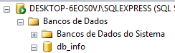

Com o botão direito em tabelas, vamos começar a criar nossa primeira tabela



A tabela tb_categoria terá os campos:

* **Id_categoria – int – chave primária - autoincremento**
* **ds_categoria – varchar(50)**

O primeiro campo precisa ser auto incremento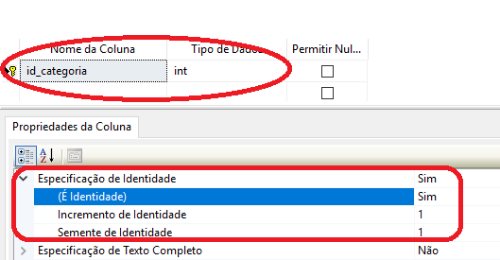

Agora, salve a tabela:

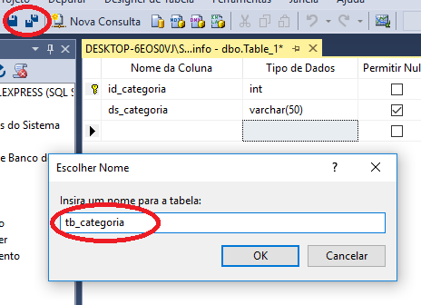

Crie agora a tabela **tb_produto** terá os campos:

* **Id_produto – int – chave primária - autoincremento**
* **ds_produto – varchar(50)**
* **valor - decimal**
* **id_categoria - int**

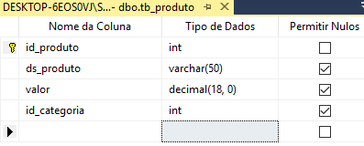

Agora, relacione o campo id_produto da tb_produto

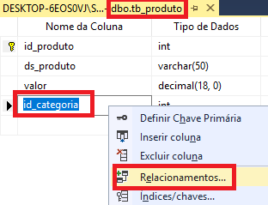

Siga o passo 1 e 2

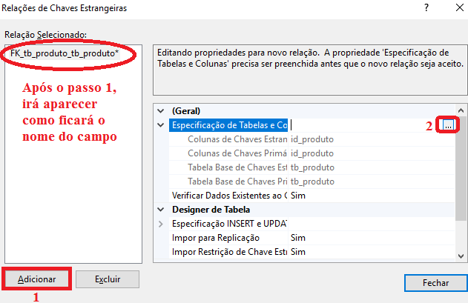

Agora, relacione os campos

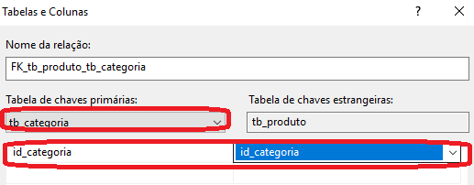

Agora, é só salvar

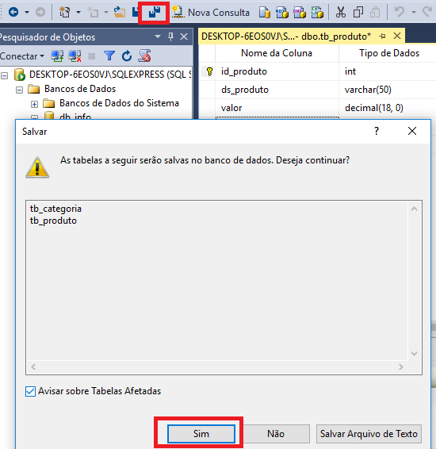

EXECUTANDO E RESTAURANDO BACKUP DO BANCO DE DADOS

1 - Criar diretório para receber o backup (.bak)

2 - Executar backup

3 - Excluir banco de dados

4 - Criar base de dados

5 - Restaurar dados a partir de um arquivo de backup

6 - Fechar conexões abertas e sobrescrever os dados

1. EXECUTANDO E RESTAURANDO BACKUP DO BANCO DE DADOS

1 - Criar diretório para receber o backup (.bak)

2 - Executar backup

Crie em uma pasta em C: com o nome **_TEMP**

Depois...

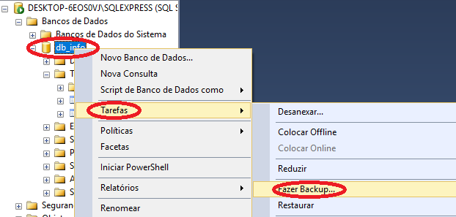

Remoda o destino original

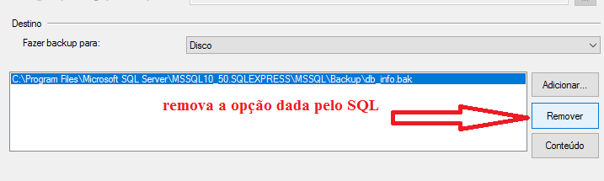

Add o seu caminho **_TEMP**

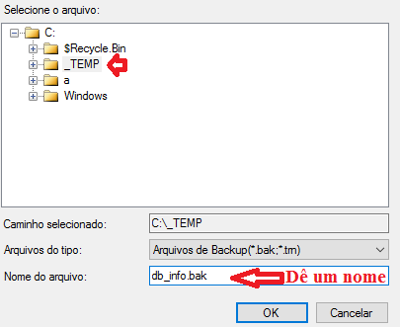

Selecione OK na próxima tela

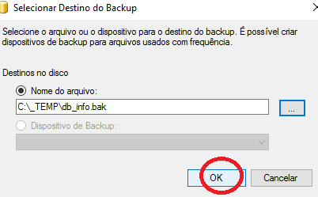

Agora..

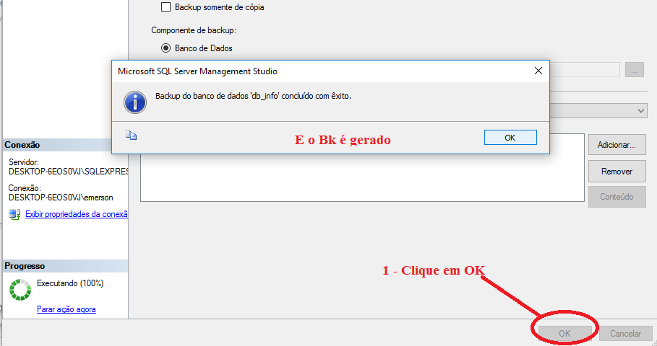

Bom, se temos um BD, podemos então restaurá-lo. Mas, primeiro...

## 3 - Excluir banco de dados

## 4 - Fechar conexões abertas e sobrescrever os dados

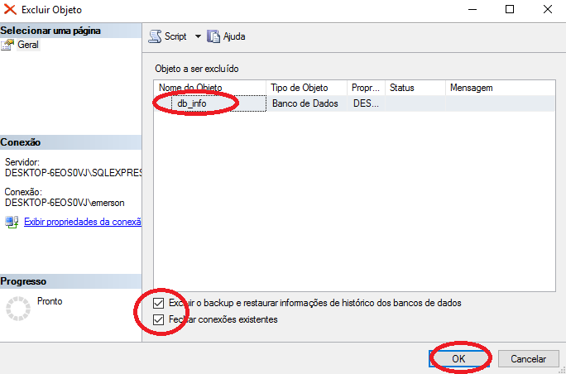

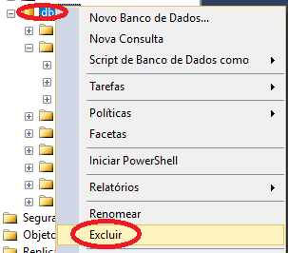

Para restaurar, temos que

## 5 - Criar base de dados

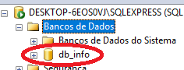

## 6 - Restaurar dados a partir de um arquivo de backup

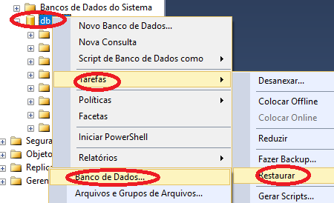

Agora, vamos escolher:

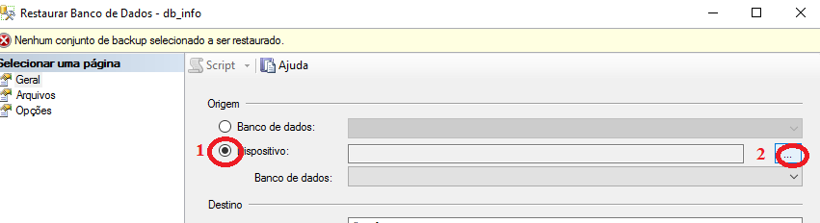

Passo 1:

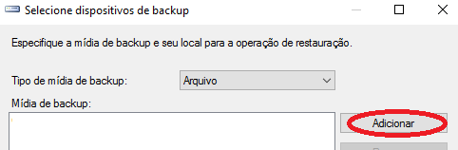

Passo 2:

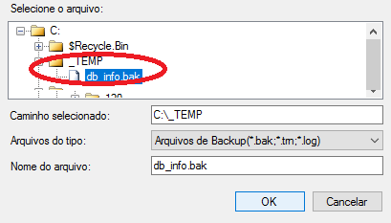

Paso 3:

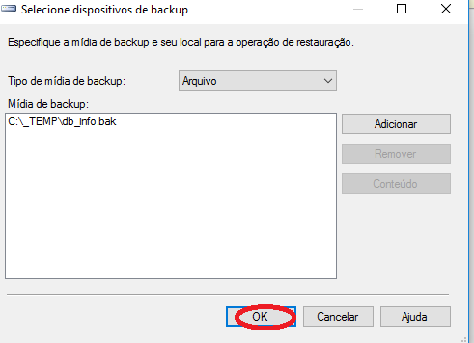

Agora, vamos selecionar o restaurar e o substituir o Banco vazio que criamos de depois dê um **OK**

|  |  |
| --- | --- |
|  |  |

**CRIAÇÃO DE UM PROJETO E CAMANDA DE ACESSO A DADOS.**

1 - Criar novo projeto

2 - Gerar executavel

3 - Configurar FormPrincipal

4 - Criar projeto de acesso a dados

5 - Definir projeto principal

6 - Criar camada de acesso a dados

7 - Criar class DataContextFactory

8 - Criando referências

9 - Criar formulários

10 - Criar class MeusFormularios

11 - Configurar formulários

1. CRIAÇÃO DE UM PROJETO E CAMANDA DE ACESSO A DADOS.

1 - Criar novo projeto

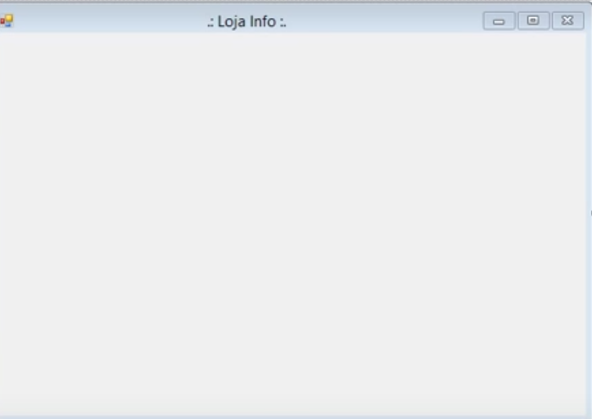

2 - Gerar executável

Execute e verifique se está compilando

3 - Configurar FormPrincipal

Configure como quiser

4 - Criar projeto de acesso a dados (Clicar em **SOLUTION** ... (projects))

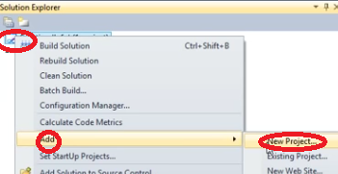

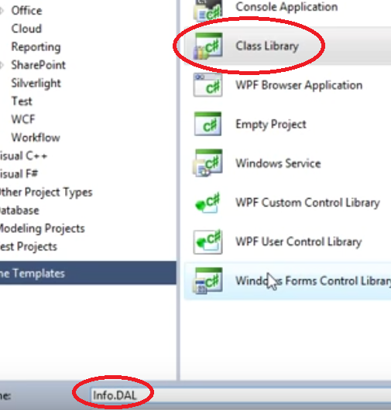

Resultado:

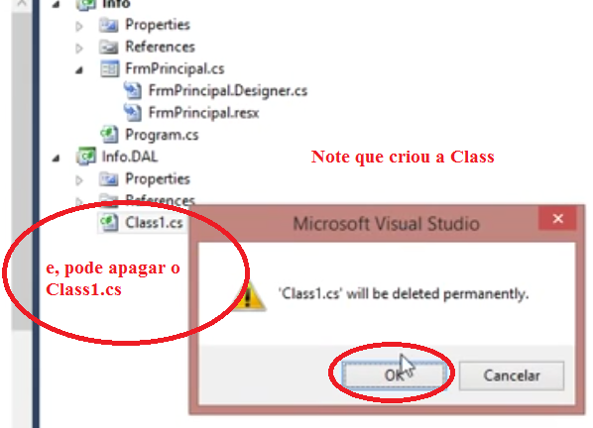

5 - Definir projeto principal. Veja se seu info está como principal, senão, é preciso apontá-lo

|  |  |
| --- | --- |
|  |  |

Se precisar mudar, salve e compile.

6 - Criar camada de acesso a dados

Passo 1:

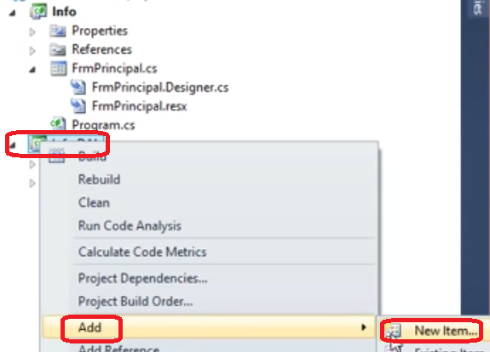

Passo 2:

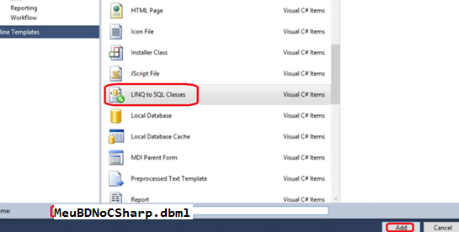

Resultado:

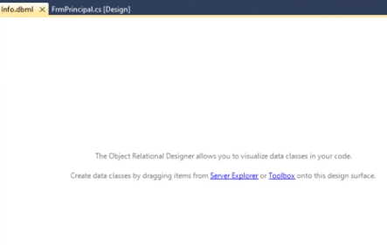

Figura 1 Não chama mais info.dbml - Chama: MeuBDNoCSharp.dbml

Abra o Server Explorer:

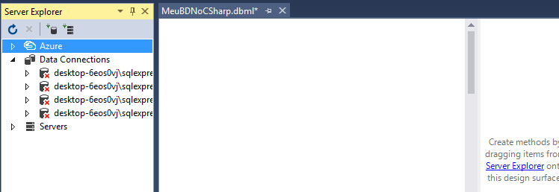

Criando a Conexão:

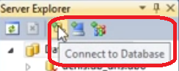

|  |  |
| --- | --- |
| Aponte para o server (mas, na escola digite somente o nome do server do seu PC. Exemplo: LAB1-PC16 sem o .\ | Escolha seu Banco e teste a conexão |
|  |  |

|  |  |  |  |
| --- | --- | --- | --- |
| Observe a conexao criada: | Selecione as tbls e arraste para o FORM: | | |
|  |  | | |
| Mapeamento do nosso BD | | Pode alterar (se quiser) os valores para padrozinar com POO – Mas, lembro que fiz algumas adaptações nas convenções de POO para ficar melhor didaticamente. | |
|  | | | Recorte de Tela |

7 - Criar class (Classe de Conexão) com o nome **ClasseDeConexao.cs**

Criando nosso acesso aos dados

Passo 1:

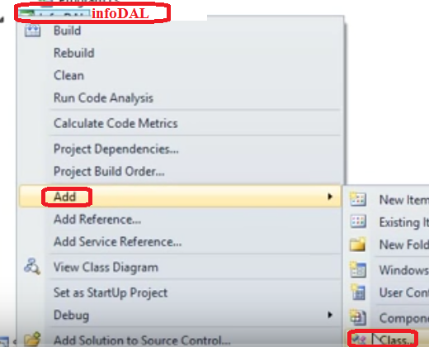

|  |  |
| --- | --- |
| Criando nossa Fábrica de conexão: | Fábrica criada |
|  |  |

Passo 01:

Antes de mais nada, veja que foi criado todo o acesso ao BD. Ele é a nossa classe principal para poder acessar tudo no BD. A Classe meuBDNoCSharp, é que nos dará toda a manipulação do BD.

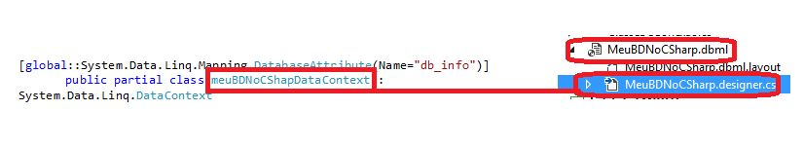

Passo 02:

Voltando ao DataContextFactory.cs

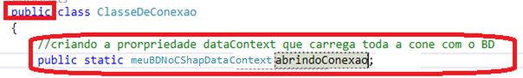

Continuando o código...

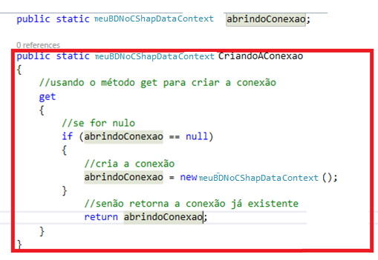  
8 - Criando referências

Vamos mostrar para nosso projeto info, que ele precisa buscar o BD no info.DAL

Passo 1:

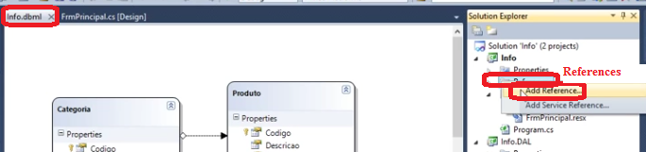

Passo 2:

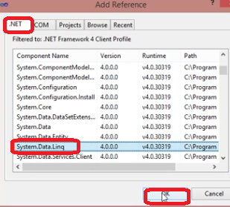

Passo 3: Repita o **Passo 1** e vá na **ABA** Projects e insira **o info.DAL**

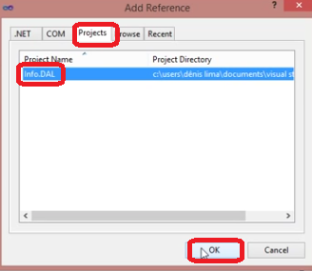

9 - Criar formulários

Passo 1:

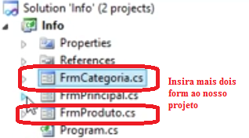

Passo 2:

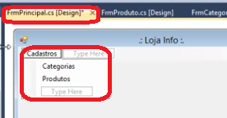

10 - Criar class MeusFormularios

Passo 1: Criando uma classe para controlar as janelas

|  |  |
| --- | --- |
|  |  |
|  | |

Passo 2: preenchendo nossa classe

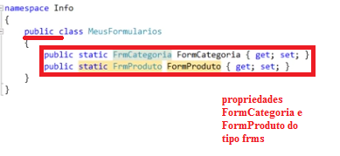

Passo 3: Chamando o FORM

|  |  |
| --- | --- |
|  | Recorte de Tela |

Passo 4: Informando no evento do Form quando for fechado

|  |  |
| --- | --- |
|  |  |

REPITA OS PASSOS 3 E 4 PARA O MENU PRODUTOS

11 - Configurar formulários

Configure do jeito que lhe convier

Obs:- Caso continue o programa em outro computador, muito provavelmente poderá ocorrer erros no carregamento do BD. Isso acontece devido do nome do SERVER da máquina onde fez o programa ser diferente do nome do SERVER onde você irá continuar com o programa. Por isso, siga os passos da imagem abaixo:

**Passo 01:** Abra o arquivo app.config do seu projeto

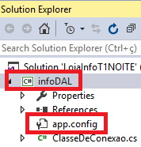

**Passo 02:** Siga as intruções abaixo..

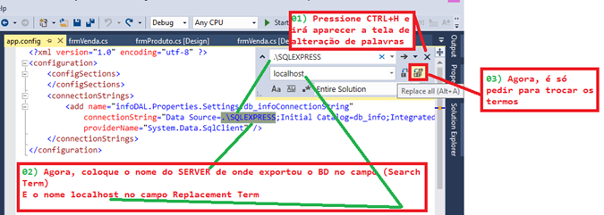

**CodigoPasso 04: Selecione a opção e depois da troca compile.**

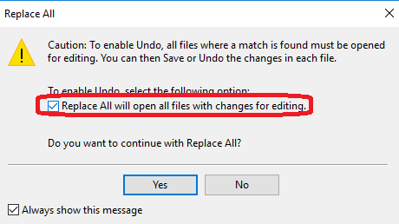

SIGA OS MESMOS PASSOS CASO SEJA PRECISO MUDAR O **NOME DO BD**

**CADASTRO DE CATEGORIAS**

1 - Utilizando GridViews

2 - Configurando fonte de dados

3 - Carregando dados do Grid

4 - Adicionar compenentes

5 - Cadastrar, gravar, editar e excluir

6 - Confirmação: deseja excluir?

7 - Verificação se existe produto na categoria antes de excluir

# Cadastro de categorias

## 1 - Utilizando GridViews

Add um data Grid View no FORMULÁRIO CATEGORIA, e...

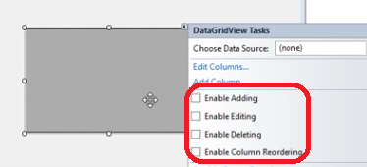

## 2 - Configurando fonte de dados

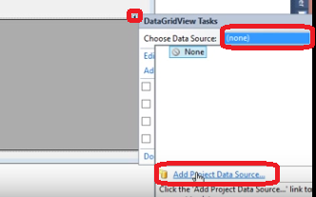

Próximo...

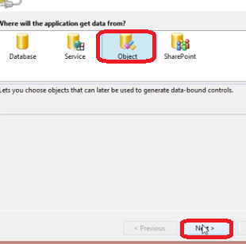

Próximo...

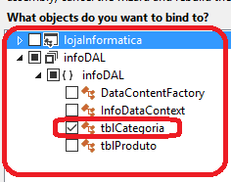

|  |  |
| --- | --- |
| Ficará assim: | Formate o Header Text: |
|  |  |

Exemplo de com acertar o Header

|  |  |
| --- | --- |
|  |  |

Agora, pode compilar, mas, verá que nenhum dado será puxado do BD. Então, vamos incluir alguns dados...

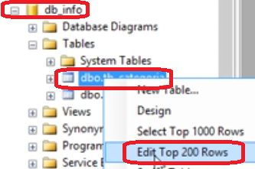

Agora, add...

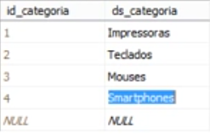

## 3 - Carregando dados do Grid

Passo 1:

Dê duplo clique no Formulário CATEGORIA e insira nossa classe:

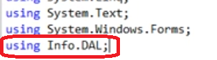

E

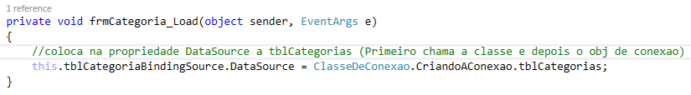

CONTINUAR DAQUI DIA 19/02

Pode compilar e verá os dados

## 4 - Adicionar compenentes

Insira os campos

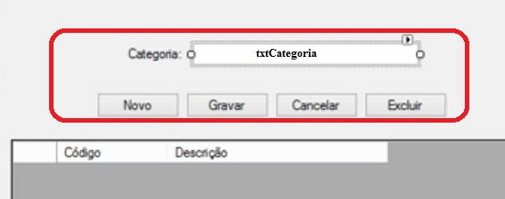

Agora, acesse o código (insira abaixo do public frmCategoria)

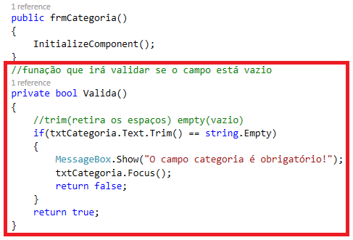

## 5 - Cadastrar, gravar, editar e excluir

Duplo clique no btnNovo OBS:- O novo abre um novo campo no Datagrid para que possibilite o uso do GRAVAR. Então, antes de gravar algo é preciso clicar em NOVO

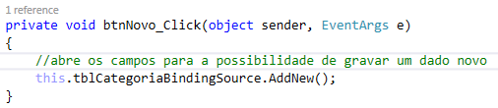

ANTES DE GRAVAR É IMPORTANTE Fazer com que o text mostre automaticamente as categorias

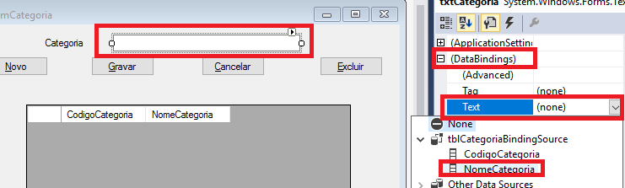

Duplo clique no btnGravar **SE O SEU BINDING NÃO CHAMAR TBLCATEGORIA, NÃO TERÁ NENHUM PROBLEMA, verifique o nome dele e o chame.**

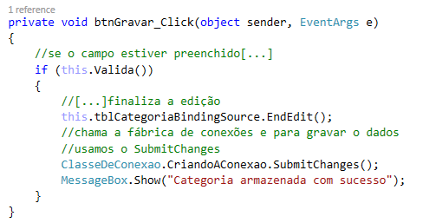

Duplo clique no btnCancelar

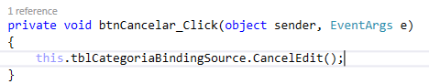

CONTINUAR DAQUI DIA 25/02Duplo clique no btnExcluir

Mas, antes, vamos verificar se a categoria a ser excluída está relacionada na tabela Produtos. Para isso, verifique seu dbml para lembrar dos nomes dos campos.

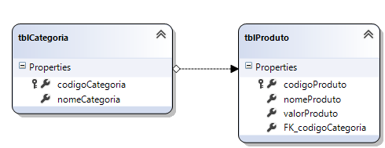

Figura 2 Abra seu dbml para se lembrar dos campos

Agora, vamos ao código

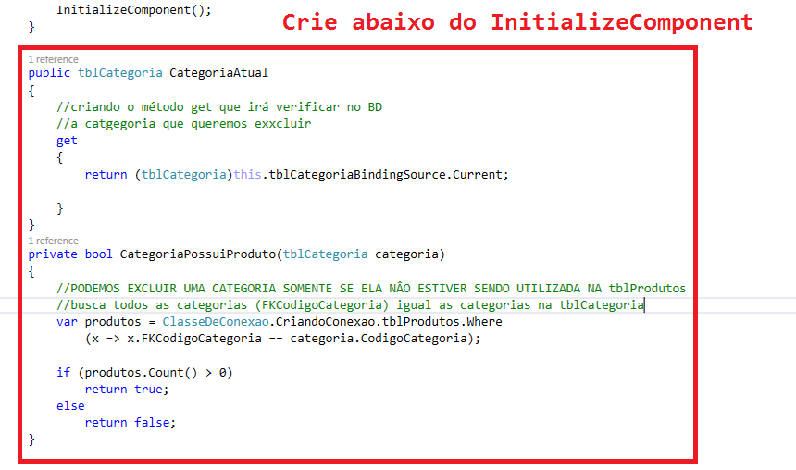

6 - Confirmação: deseja excluir?

